Câu **1**: [NB]

Bạn hãy chọn đáp án đúng.  
Trong các khẳng định dưới đây, khẳng định nào đúng?

A. Một khối hộp chữ nhật có 8 mặt. B. Một khối hộp chữ nhật có nhiều hơn 8 mặt.

C. Một khối hộp chữ nhật có ít hơn 8 mặt.

Lời giải:

**Bước 1:**

**Lý thuyết:**  
Khối hộp chữ nhật.  
  
Một khối hộp chữ nhật có 6 mặt.  
Vì 6 < 8 nên một khối hộp chữ nhật có ít hơn 8 mặt.  
Vậy khẳng định đúng là: Một khối hộp chữ nhật có ít hơn 8 mặt.  
**Đáp án:**  
Một khối hộp chữ nhật có ít hơn 8 mặt.

Câu **2**: [NB]

Bạn hãy chọn đáp án đúng.  
Cho hình sau:  
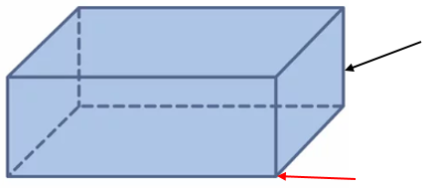  
Nga nói: “Mũi tên màu đen chỉ vào cạnh của khối hộp chữ nhật còn mũi tên màu đỏ chỉ vào mặt của khối hộp chữ nhật”.  
Theo em bạn Nga nói đúng hay sai?

A. Sai.

B. Đúng.

Lời giải:

**Bước 1:**

**Lý thuyết:**  
Khối hộp chữ nhật.  
  
Ta có hình sau:  
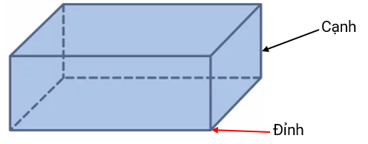  
Dựa vào hình trên ta thấy: Mũi tên màu đen chỉ vào cạnh của khối hộp chữ nhật còn mũi tên màu đỏ chỉ vào đỉnh của khối hộp chữ nhật.  
Do đó bạn Nga nói sai.  
**Đáp án:**  
Sai.

Câu **3**: [NB]

Bạn hãy chọn đáp án đúng.  
Cho hình sau:  
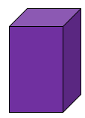  
Hình trên có phải là hình khối có 6 mặt và 8 đỉnh không?

A. Có.

B. Không.

Lời giải:

**Bước 1:**

**Lý thuyết:**  
Khối hộp chữ nhật.  
  
Dựa vào hình đã cho ta thấy hình trên là một khối hộp chữ nhật có 6 mặt và 8 đỉnh.  
Vậy đáp án đúng là “có”.  
**Đáp án:**  
Có.

Câu **4**: [NB]

Bạn hãy điền số thích hợp vào ô trống.  
Một khối hộp chữ nhật có [[6]] mặt, [[8]] đỉnh và [[12]] cạnh.

Lời giải:

**Bước 1:**

**Lý thuyết:**  
Khối hộp chữ nhật.  
  
Một khối hộp chữ nhật có 6 mặt, 8 đỉnh và 12 cạnh.  
Vậy số thích hợp điền vào ô trống lần lượt là 6 ; 8 ; 12.  
**Đáp án:**  
6 8 12

Câu **5**: [NB]

Bạn hãy chọn đáp án đúng.  
Một chiếc khung sắt dạng khối hộp chữ nhật như hình vẽ sau:  
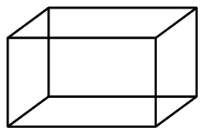  
Người ta lắp các miếng gỗ vào tất cả các mặt của chiếc khung sắt đó. Biết mỗi mặt lắp vừa khít 1 miếng gỗ. Hỏi người ta cần lắp tất cả bao nhiêu miếng gỗ?

A. 6 miếng gỗ.

B. 4 miếng gỗ. C. 2 miếng gỗ. D. 8 miếng gỗ.

Lời giải:

**Bước 1:**

**Lý thuyết:**  
Khối hộp chữ nhật.  
  
Vì chiếc khung sắt có dạng khối hộp chữ nhật và một khối hộp chữ nhật có 6 mặt, mỗi mặt lắp vừa khít 1 miếng gỗ nên người ta cần lắp tất cả 6 miếng gỗ.  
Vậy đáp án đúng là 6 miếng gỗ.  
**Đáp án:**  
6 miếng gỗ.

Câu **6**: [NB]

Bạn hãy chọn đáp án đúng.  
Một thùng carton có dạng như hình sau:  
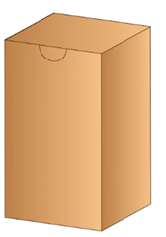  
Hỏi các mặt của thùng carton đó là các hình gì?

A. Hình chữ nhật.

B. Hình tam giác. C. Hình vuông.

Lời giải:

**Bước 1:**

**Lý thuyết:**  
Khối hộp chữ nhật.  
  
Dựa vào hình đã cho ta thấy thùng carton trong hình có dạng khối hộp chữ nhật. Các mặt của khối hộp chữ nhật đều là hình chữ nhật. Do đó các mặt của thùng carton đó là các hình chữ nhật.  
Vậy đáp án đúng là: Hình chữ nhật.  
**Đáp án:**  
Hình chữ nhật.

Câu **7**: [NB]

Bạn hãy chọn đáp án đúng.  
Viên gạch trong hình vẽ dưới đây có dạng hình gì?  
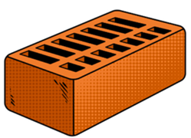

A. Khối hộp chữ nhật

B. Khối lập phương

Lời giải:

**Bước 1:**

**Lí thuyết:**  
Khối hộp chữ nhật có 8 đỉnh, 6 mặt và 12 cạnh.  
Các mặt của khối hộp đều là hình chữ nhật.  
  
Viên gạch trong hình vẽ trên có dạng khối hộp chữ nhật.  
**Đáp án:**Khối hộp chữ nhật.

Câu **8**: [NB]

Bạn hãy điền số thích hợp vào ô trống.  
Cho hình vẽ dưới đây:  
Khi đó: Khối hộp chữ nhật là hình [[2]].

Lời giải:

**Bước 1:**

**Lí thuyết:**  
Khối hộp chữ nhật có 8 đỉnh, 6 mặt và 12 cạnh.  
Các mặt của khối hộp đều là hình chữ nhật.  
  
Trong các hình đã cho, hình 2 có 6 mặt đều là hình chữ nhật, 8 đỉnh và 12 cạnh nên hình 2 là khối hộp chữ nhật.  
**Đáp án:**2.

Câu **9**: [NB]

Bạn hãy chọn đáp án đúng.  
Số cạnh của khối hộp chữ nhật là:

A. 12 cạnh.

B. 6 cạnh. C. 10 cạnh. D. 18 cạnh.

Lời giải:

**Bước 1:**

**Lí thuyết:**  
Khối hộp chữ nhật có 8 đỉnh, 6 mặt và 12 cạnh.  
Các mặt của khối hộp đều là hình chữ nhật.  
  
Khối hộp chữ nhật có 12 cạnh.  
**Đáp án:**12 cạnh.

Câu **10**: [NB]

Bạn hãy điền số thích hợp vào ô trống.  
Một chiếc khung sắt dạng khối hộp chữ nhật được sơn các màu như hình vẽ dưới đây. Hỏi có mấy cạnh của khung sắt được sơn màu xanh?  
Trả lời: [[4]].  
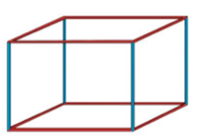

Lời giải:

**Bước 1:**

**Lí thuyết:**  
Khối hộp chữ nhật có 8 đỉnh, 6 mặt và 12 cạnh.  
Các mặt của khối hộp đều là hình chữ nhật.  
  
Ta thấy có 8 cạnh của khung sắt được sơn màu đỏ, có 4 cạnh được sơn màu xanh  
**Đáp án:**4 .

Câu **11**: [NB]

Bạn hãy chọn đáp án đúng.  
Trong các hình dưới đây, hình nào có 6 mặt, 8 đỉnh, 12 cạnh và các mặt đều là hình chữ nhật?

A. Khối hộp chữ nhật

B. Hình vuông C. Hình chữ nhật D. Hình tam giác

Lời giải:

**Bước 1:**

**Lí thuyết:**  
Khối hộp chữ nhật có 8 đỉnh, 6 mặt và 12 cạnh.  
Các mặt của khối hộp đều là hình chữ nhật.  
  
Khối hộp chữ nhật có 8 đỉnh, 6 mặt, 12 cạnh và có các mặt đều là hình chữ nhật.  
**Đáp án:**Khối hộp chữ nhật.

Câu **12**: [NB]

Bạn hãy chọn đáp án đúng.  
Cho hình vẽ dưới đây:  
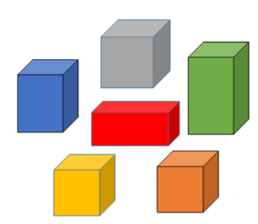  
Hình màu đỏ là:

A. Khối hộp chữ nhật

B. Khối lập phương

Lời giải:

**Bước 1:**

**Lí thuyết:**  
Khối hộp chữ nhật có 8 đỉnh, 6 mặt và 12 cạnh.  
Các mặt của khối hộp đều là hình chữ nhật.  
  
Hình màu đỏ là: Khối hộp chữ nhật.  
**Đáp án:**Khối hộp chữ nhật.

Câu **13**: [NB]

Bạn hãy chọn đáp án đúng.  
Bạn Yến khẳng định: “Chỉ cần đo độ dài 1 cạnh của chiếc hộp có dạng khối hộp chữ nhật thì có thể biết được độ dài tất cả các cạnh còn của chiếc hộp”. Khẳng định của bạn Yến đúng hay sai?

A. Sai

B. Đúng

Lời giải:

**Bước 1:**

**Lí thuyết:**  
Khối hộp chữ nhật có 8 đỉnh, 6 mặt và 12 cạnh.  
Các mặt của khối hộp đều là hình chữ nhật.  
  
Vì khối hộp chữ nhật có các mặt là hình chữ nhật, có chiều dài lớn hơn chiều rộng.  
Do đó chúng ta không thể đo độ dài 1 cạnh của chiếc hộp có dạng khối hộp chữ nhật thì có thể biết được độ dài tất cả các cạnh còn của chiếc hộp.  
Vì vậy khẳng định của bạn Yến là sai.  
**Đáp án:**Sai.